**康养游：中国传统中医文化与现代旅游的融合**

随着 “ChinaTravel”（中国游）在全球社交媒体平台掀起热潮，三亚凭借 “热带滨海资源 + 中医康养”，旅游热度不断攀升。越来越多的外国游客涌入三亚，感受阳光、海滩的滨海魅力，同时体验中医智慧带来的康养之旅。

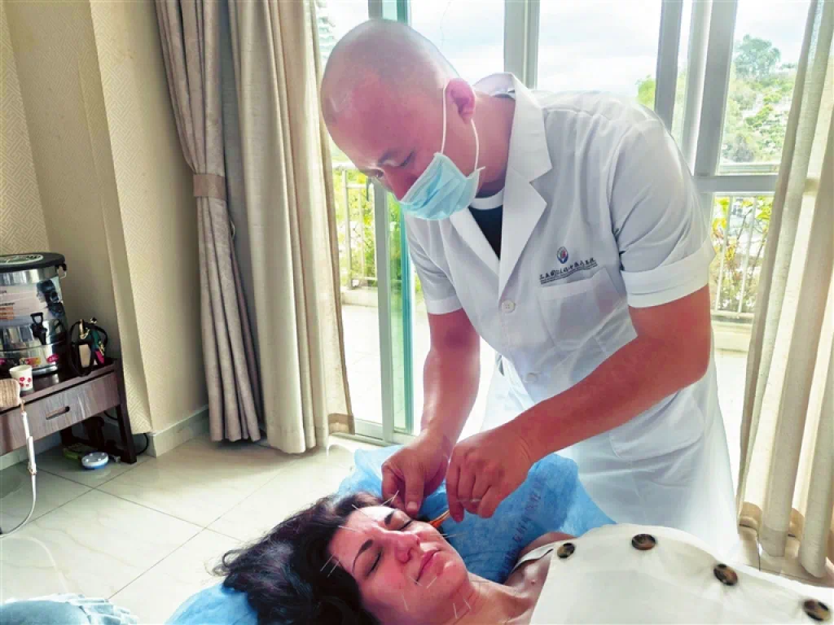图：外国人体验中医理疗

据介绍，三亚国际友好中医疗养院2002年建立，已接待了40多个国家超10万名境外游客，最高峰时每年接待一万多人次，泛俄语系国家的游客尤为钟情。三亚市中医院上榜《海南省第一批中医药健康旅游基地名单》后，三亚中医理疗更是热度不断，不少外国游客慕名前往体验。

随着中医疗养游市场需求不断增长，三亚市中医院制定了中医药健康旅游套餐 15 类，其中健康养生类套餐 5 种，健康旅游类套餐 10 种。医院还不断研发生产中医药健康产品，专注于中医药健康产品的品牌建设，目前已开发 20 大类、近三百个品种。外国友人还可以在医院参观标本、品尝鹧鸪茶、感受中医文化底蕴，并体验针灸等中医特色理疗项目，多维度丰富健康旅游和服务贸易的特色项目。

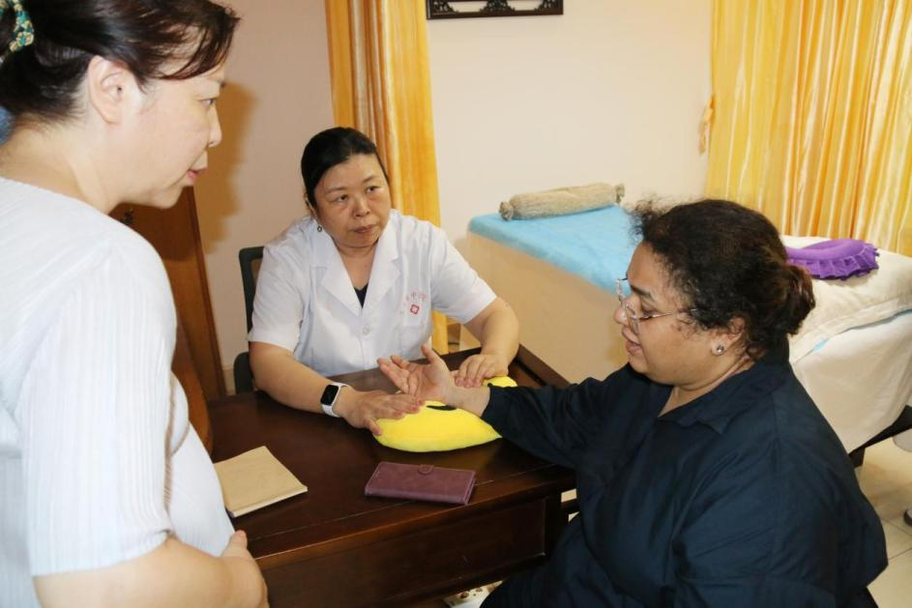

图：外国友人正在接受中医把脉

在康养游“潮玩法”方面，外国游客对中医药诊疗“着迷”。日前，来自俄罗斯的拉玛拉女士及两个女儿在三亚旅游期间，听闻中医院中医特色诊疗水平高，特地前来体验。经过两次针刀治疗后，身体局部疼痛症状明显缓解，她们还写下了俄文感谢信。

如今，“中医疗养+旅游度假”已成为三亚旅游新品牌。国际交通的便利，助推了三亚国际旅游品牌的快速成长。三亚市中医院因此设立了国际门诊部，工作人员协助就诊外国友人选择医生，联系预约医生就诊，全程指引外国友人在国际门诊绿色通道诊疗。

三亚的热带滨海资源、免签政策、中医康养和民族传统文化等亮点资源，吸引着众多外国游客。随着“ChinaTravel”在全球社交媒体平台掀起热潮，越来越多的外国游客涌入三亚，爱上了“三亚行”。

据悉，8月28日至30日，第九届全球城市旅游振兴机构论坛将在三亚举办。届时，来自印度尼西亚旅游部、韩国釜山市、韩国仁川市、印度尼西亚雅加达市、马来西亚亚罗士打市、曼绒市、怡保市及越南胡志明市等国家和城市政府代表以及联合国旅游组织、世界旅游论坛研究所、亚太城市和地方政府联合会等国际组织代表等将齐聚三亚，共同探讨全球旅游行业发展的风险挑战与合作机遇。